AEROSEM VT, nowość z komfortowym sterowaniem Profiline
Ochrona gleby, zwarta budowa i zwrotność

Pneumatyczne, ciągane kombinacje do siewu AEROSEM VT 5000 DD o szerokości roboczej 5,0 m i AEROSEM VT 6000 DD o szerokości roboczej 6,0 m - teraz z komfortowym sterowaniem Profiline - są tak wszechstronne, jak obszary ich zastosowania w rolnictwie.

Wygodna obsługa
Profiline oznacza sterowanie wszystkimi funkcjami hydraulicznymi siewnika AEROSEM VT. Maszyny są zasilane olejem wyłącznie przez złącza Load-Sensing ciągnika, a wszystkie narzędzia są sterowane elektro-hydraulicznie za pomocą bloku hydraulicznego. Obsługa odbywa się poprzez naciśnięcie przycisku na terminalu lub automatycznie za pośrednictwem Task Controller przy użyciu Section i Variable Rate Control. Wszystkie narzędzia robocze są pozycjonowane automatycznie i precyzyjnie. Docisk redlic jest teraz również regulowany automatycznie.

Precyzyjne ustawienie i oszczędność czasu
Podczas pracy narzędzia robocze można precyzyjnie dostosować się do danych warunków glebowych. Niezależnie od Section Control, sekwencje podnoszenia i opuszczania narzędzi można również ustawić na podstawie czasu lub drogi. Można również dezaktywować pojedyncze narzędzia robocze. Monitorowanie przez czujniki umożliwia samodzielny proces składania maszyny.

Kontrola na uwrociu (Headland Control)
Funkcja Headland Control zatrzymuje i ponownie uruchamia maszynę na linii uwrocia z najwyższą dokładnością. Bez Task Controller obsługa odbywa się przez wykorzystanie czujnika uwrocia. W przypadku korzystania z funkcji kontrolera zadań TC-GEO/TC-SC podnoszenie i opuszczanie odbywa się za pośrednictwem ich sygnału.

Task Controller Geo
Task Controller Geo umożliwia obsługę maszyny za pomocą kart aplikacji. Głębokość robocza brony wirnikowej, docisk redlic oraz dawki nasion i nawozu są następnie dostosowywane do specyfiki powierzchni częściowych na polu. Pozwala to na efektywne wykorzystanie cennych zasobów, a tym samym ich oszczędzanie.

Podgląd zdjęć:
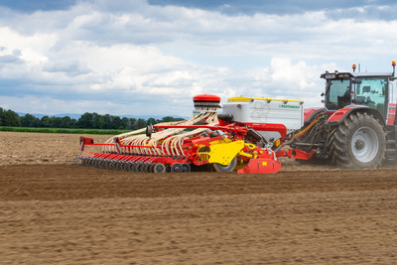 | 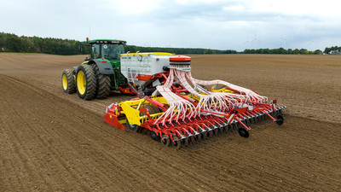
AEROSEM VT 5000 DD, kompaktowa, przyjazna dla gleby kombinacja do siewu | AEROSEM VT 6000 DD, nowość z komfortowym sterowaniem Profiline
https://www.poettinger.at/de_at/newsroom/pressebild/143620 | https://www.poettinger.at/de_at/newsroom/pressebild/143619

Pozostałe zdjęcia w jakości do druku:http://www.poettinger.at/presse

